8 класс
Солнечная радиация. Тепловые пояса Земли
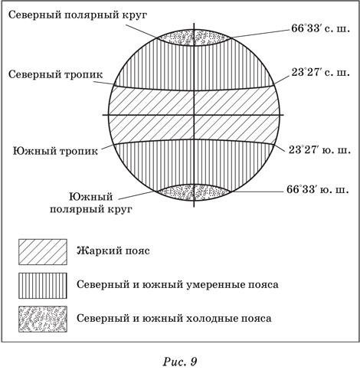
- Подпишите тепловые пояса Земли:

- Вставьте пропущенные выражения:
- Температура изменяется зонально от ____к _______.
- На температуру воздуха у побережий оказывают влияния ___________и _____________течения, ___________.
- Большую часть поступающей солнечной радиации поглощает _______________ до ___%, ________ до _____%.
- Наибольшей отражательной способностью обладают _____,_______,________.
- Охлаждающее влияние на __________полушарие оказывает материк____________.

